**ĐẠI HỌC QUỐC GIA HÀ NỘI**

**TRƯỜNG ĐẠI HỌC CÔNG NGHỆ**

**-----------------*-*------------------**



**Báo cáo Tiểu luận**

**Đề tài: Tìm kiếm ảnh theo nội dung trong cơ sở dữ liệu đa phương tiện thông qua biểu đồ ánh sáng Histogram**

***Môn học:*** Cơ sở dữ liệu đa phương tiện

***Giảng viên:*** PGS.TS Đặng Văn Đức

***Học viên:*** Trần Xuân Hiếu – MSHV: 13025081

Lê khả Chung – MSHV: 12025205

**Hà Nội 05/2014**

**Mục lục**

1. Giới thiệu 4

2. Tổng quan về cơ sở dữ liệu đa phương tiện 4

2.1. Các khái niệm cơ bản 5

2.2. Nguyên lý thiết kế cơ sở dữ liệu đa phương tiện 5

2.3. Kiến trúc hệ thống và mô hình CSDL đa phương tiện 6

2.3.1. Kiến trúc tồng quát 6

2.3.2. Mô hình dữ liệu 6

2.3.3. Giao diện người dùng 6

2.3.4. Trích chọn đặc trưng, chỉ số hóa và độ đo tương tự 6

2.4. Cơ sở dữ liệu ảnh 7

2.4.1. Các cơ sở dữ liệu truyền thống 7

2.4.2. Cơ sở dữ liệu ảnh 7

2.4.3. Tìm kiếm ảnh theo nội dung 7

3. Một số kỹ thuật tìm kiếm theo nội dung trong cơ sở dữ liệu ảnh 8

3.1. Ký hiệu mô tả nội dung ảnh 8

3.2. Tìm kiếm ảnh dựa vào đặc trưng màu 8

3.2.1. Không gian màu 8

3.2.2. Biểu đồ màu 8

3.2.3. Độ đo khoảng cách của biểu đồ màu 9

4. Cài đặt thuật toán tìm kiếm ảnh dựa vào đặc trưng màu 9

4.1. Cài đặt ứng dụng 9

4.1.1. Cấu trức của hệ thống: 10

4.1.2. Trích chọn đặc trưng dữ liệu ảnh. 11

4.1.3. Xây dựng bảng lược đồ khoảng cách 12

4.1.4. So sánh độ tương tự 12

4.2. Các bài toán trong histogram 12

4.2.1. Bài toán ảnh mầu có cùng biểu đồ historram khác về nội dung. 12

4.2.2. Bài toán ảnh mầu đen trắng có cùng phân bố mầu. 12

4.3. Kết quả thực nghiệm. 13

4.3.1. Thực hiện tìm kiếm ảnh đen trắng trên đặc trưng histogram. 13

4.4. Kết quả thực nghiệm. 14

5. Kết luận 14

6. Tài liệu tham khảo 15

6.1. Tài liệu tiếng việt 15

6.2. Tài liệu tiếng anh 15

**Các từ viêt tắt trong tài liệu**

|  |  |
| --- | --- |
| Từ | Mô tả |
| CSDL | Cơ sở dữ liệu |
| *MMDBMS* | Hệ thống quản trị cơ sở dữ liệu đa phương tiện |

**Bảng phân công công việc**

|  |  |  |
| --- | --- | --- |
| Stt | Công việc | Người thực hiện |
| 1 | Tìm hiểu nội dung | Trần Xuân Hiếu |
| 2 | Xây dựng báo cáo | Trần Xuân Hiếu |
| 3 | Xây dựng ứng dụng thực nghiệm | Lê Khả Chung |
| 4 | Làm báo cáo cài đặt và thực nghiệm | Lê Khả Chung |

# Giới thiệu

Ngay từ ban đầu máy tính đã được coi là các thiế t bị xử lý các kí tự, đầu vào có dạng *alphabet* và đầu ra là các biểu tượng có cùng dạng trên. Điều này đã trở thành mô hình tính toán chuẩn dựa trên cơ sở máy *Turing*.

Tuy nhiên, trong những năm gần đây xuất hiện nhu cầu vô cùng lớn về khả năng khai thác và xử lý dữ liệu với số lượng khổng lồ mà các dữ liệu này thì không dễ dàng diễn tả bằng các kí hiệu, các loại dữ liệu đó là hình ảnh, video, audio, tài liệu và dữ liệu viết tay.

Các kiểu dữ liệu liệt kê trên đây chỉ là một phần trong rất nhiều hình thức biểu hiện của dữ liệu phát sinh tự nhiên trong các ứng dụng khác nhau. Từ những dữ liệu mới phát sinh trên, ta thấy rằng các *CSDL* truyền thống không thể quản lý các kiểu dữ liệu này được. Do đó cần phải có có một hệ thống quản lý tất cả các loại dữ liệu này và *CSDL* đa phương tiện được hình thành.

Bài tiểu luận này trình bày một số vấn đề cơ bản của một hệ quản trị *CSDL* đa phương tiện chẳng hạn các khái niệm, kiến trúc hệ thống và mô hình dữ liệu đa phương tiện. Trong đó, tập trung nghiên cứu và cài đặt thử nghiệm phương pháp tìm kiếm theo nội dung trên dữ liệu đa phương tiện, cụ thể là dữ liệu ảnh.

Cấu trúc của luận văn bao gồm 6 phần như sau: giới thiệu, ba phần nội dung, kết luận và danh mục các tài liệu tham khảo.

Phần nội dung thứ nhất trình bày các khái niệm cơ bản về dữ liệu và mô hình dữ liệu đa phương tiện tổng quát, nguyên lý thiết kế, kiến trúc hệ thống của một hệ quản trị cơ sở dữ liệu đa phương tiện. Giớ i thiệu khái quát cơ sở dữ liệu ảnh và một hệ thống tìm kiếm ảnh theo nội dung tiêu biểu.

Phần nội dung thứ hai trình bày các đặc trưng trực quan của nội dung ảnh bao gồm các đặc trưng cơ bản đó là màu (color), kết cấu (texture) và đặc trưng hình dạng (shape). Trong chương này cũng trình bày một số kỹ thuật tìm kiếm ảnh theo nội dung dựa vào 3 đặc trực quan đã nêu.

Phần nội dung thứ ba cài đặt phương pháp tìm kiếm dựa vào đặc trưng màu (dùng biểu đồ màu và moment màu).

# Tổng quan về cơ sở dữ liệu đa phương tiện

## Các khái niệm cơ bản

Dữ liệu *Media* là các kiểu thông tin hoặc biểu diễn của các kiểu thông tin như các kí tự, ảnh, *audio* và *video*. *Multimedia* là tập hợp các kiểu *media* được sử dụng vớ i nhau. Hệ quản trị cơ sở dữ liệ u đa phương tiện (*Multimedia DataBase Management System* - *MMDBMS*) là một hệ thống giúp người dùng thao tác trên các dữ liệu *media* một cách thích hợ p và hiệu quả. Các thao tác cơ bản của hệ quản trị *CSDL* thường là chèn, cập nhật, xóa và tìm kiếm một đối tượng trong *CSDL.* Các dữ liệu *media* có những đặc điểm chính như sau:

* Dữ liệu *media*, đặc biệt là dữ liệu *audio* và *video* có dung lượng rất lớn.
* Dữ liệu *audio* và *video* có tham số thời gian.
* Dữ liệu *media* được biểu diễn ở dạng đặc thù, không có cấu trúc ngữ nghĩa rõ ràng để máy tính có thể tự động nhận biết nội dung.
* Ý nghĩa dữ liệu đa phương tiện đôi khi không rõ ràng phụ thuộc vào cách quan sát và ý kiến chủ quan của con người.
* Dữ liệu đa phương tiện rất giàu thông tin, để biểu diễn đầy đủ nội dung cần phải có rất nhiều tham số.

## Nguyên lý thiết kế cơ sở dữ liệu đa phương tiện

Trong một *MMDBMS* ta thường sử dụng ba nguyên lý sau để tổ chức nội dung:

1. Nguyên lý tự trị (*principle of automony*): ta phải lựa chọn để nhóm chung *media* cùng loại. Chỉ số hóa mỗi loạ i *media* này theo cách riêng và hiệu quả nhất để thuận tiện khi truy cập vào các đối tượng. Ta gọi là tự trị vì mỗi loại *media* được tổ chức riêng và phù hợp với từng loại.
2. Nguyên lý đồng nhất (*Principle of unformity*): cố gắng tìm ra một cấu trúc trừu tượng hơn để chỉ số hóa mọi kiểu dữ liệu, khi truy cập vào các *media* khác nhau đều thông qua chỉ số này. Nói cách khác, chúng ta biểu diễn nội dung của các đối tượng *media* khác nhau (ảnh, tà i liệu, *audio*, *video*...) trong cùng một cấu trúc dữ liệu, sau đó phát triển thuật toán để thao tác cấu trúc dữ liệu đó.
3. Nguyên lý tổ chức lai (*Principle of hybird organization*): là sự kết hợp hai nguyên lý trên. Theo nguyên lý này, một số dữ liệu *media* sử dụng chỉ số riêng và những dữ liệu còn lại sẽ sử dụng cùng một chỉ số.

## Kiến trúc hệ thống và mô hình CSDL đa phương tiện

### Kiến trúc tồng quát

Kiến trúc tổng quát bao gồm các khối chức năng chính là giao diện người dùng, khối trích chọn đặc trưng, bộ phận truyền thông, công cụ tìm kiếm và chỉ số hóa, và cuối cùng là bộ phận quản lý lưu trữ. Các khối chức năng này được mô tả thông qua các hoạt động của nó.

### Mô hình dữ liệu

Một mô hình dữ liệu bao gồm các tầng chính sau. Tầng đối tượng chỉ rõ các mối quan hệ về không gian, thờ i gian và sự tích hợp giữa các đối tượng. Tầng các kiểu *media* chứa các kiểu *media* chung như *text*, *image*, *audio* và *video*. Tại mức này, các đặc trưng và thuộc tính của đối tượng được chỉ r õ. Ví dụ, đối với ảnh c ó thể có các tính chất như kích thước ảnh, biểu đồ màu, các đối tượng chính chứa trong ảnh. Tầng khuôn dạng *media* chỉ rõ khuôn dạng lưu trữ dữ liệu. Một kiểu *media* thông thường có nhiều khuôn dạng ví dụ như ảnh có thể có dạng thô hoặc dạng nén. Kiến trúc vừa nêu chỉ là một kiến trúc tổng quát, tùy theo mỗi ứng dụng khác nhau sẽ có một mô hình dữ liệu khác nhau, không có một tiêu chuẩn chung cho các tầng.

### Giao diện người dùng

Người dùng tương tác với *MMDBMS* thông qua một giao diện. Chức năng chính của giao diện là cho phép người dùng chèn, xóa, cập nhật các đối tượng mớ i vào *CSDL*, nhập vào các truy vấn và biểu diễn các kết quả truy vấn. Một giao diện ngườ i dùng tốt phải hỗ trợ các chức năng sau:

* Cung cấp công cụ cho người dùng chèn, xóa, cập nhật các đối tượng mới vào *CSDL* một cách dễ dàng.
* Cung cấp công cụ cho ngườ i dùng nhập truy vấn một cách hiệu quả hoặc cho hệ thống biết các thông tin cần thiết của truy vấn.
* Biểu diễn kết quả truy vấn một cách hiệu quả.
* Giao diện thân thiện vớ i ngườ i dùng.

### Trích chọn đặc trưng, chỉ số hóa và độ đo tương tự

Thao tác trích chọn đặc trưng phả i giải quyết được các vấn đề sau:

* + Đặc trưng và thuộc tính đã trích chọn phả i đầy đủ để có thể biểu diễn nội dung của các mục thông tin
  + Đặc trưng và thuộc tính đã được trích chọn phả i cô đọng, súc tích. Nếu đặc trưng quá phức tạp và lớn sẽ ảnh hưởng đến hiệu quả tìm kiếm.
  + Tính toán khoảng cách của đặc trưng phải hiệu quả.

Tổng quát, có bốn loại đặc trưng cơ bản sau: *metadata*, chú thích văn bản, đặc trưng nội dung mức thấp, và đặc trưng nội dung mức cao. *Metadata* bao gồm các dạng hoặc các thuộc tính thực của đối tượng ví dụ như tên tác giả, ngày tạo và tiêu đề của đối tượng. *Metadata* không mô tả hoặc giải thích nội dung của đối tượng.

Chú thích văn bản là dùng văn bản để mô tả nội dung đối tượng.

Đặc trưng mức thấp nắm bắt các thông số của đối tượng đa phương tiện và các mối quan hệ không gian, thờ i gian của các cặp đối tượng. Các loại *media* khác nhau sẽ có những đặc trưng mức thấp khác nhau. Trong *audio*, đặc trưng mức thấp bao gồm âm sắc, phân phối tầng số, sóng s iêu âm. Các đặc trưng mức thấp của ảnh bao gồm phân phối màu, kết cấu bề mặt, hình dạng đối tượng và các mối quan hệ không gian. Các đặc trưng mức thấp của *video* bao gồm tham số thời gian và một số đặc trưng giống như ảnh. Điểm thuận lợ i của các đặc trưng mức thấp là nó có thể được trích chọn một cách tự động.

Đặc trưng mức cao nhận dạng và hiểu các đối tượng. Ngoại trừ nhận dạng văn bản và tiếng nói, rất khó để có thể nhận dạng được các mẫu *audio* và các đối tượng trực quan khác.

Sau khi đã trích chọn đặc trưng, các kỹ thuật chỉ số hóa giúp tổ chức các đặc trưng để tìm kiếm hiệu quả. Mỗi đối tượng có thể có nhiều đặc trưng để biểu diễn và mỗi đặc trưng lại có nhiều tham số, do đó cần phải có cơ chế chỉ số hóa tốt để tổ chức các đặc trưng này.

Thao tác tìm kiếm trong dữ liệu đa phương tiện thường dựa vào tính tương tự thay vì tìm kiếm chính xác giữa các mục trong *CSDL*. Tính tương tự được tính toán dựa vào các đặc trưng và thuộc tính đã trích chọn.

## Cơ sở dữ liệu ảnh

### Các cơ sở dữ liệu truyền thống

Định nghĩa không hình thức *CSDL* quan hệ là một bảng gồm các cột và các dòng, mỗi dòng được gọi là một bộ, mỗi cột gọ i là một thuộc tính, mỗi thuộc tính phả i có một kiểu dữ liệu duy nhất. Một cơ sở dữ liệu khác, đó là cơ sở dữ liệu hướng đối tượng, trong CSDL này, các thuộc tính sẽ là một đối tượng cụ thể nào đó. Một kết hợp của hai cơ sở dữ liệu trên đó là CSDL *quan hệ-đối tượng*, có dạng tổng quát như sau: (*A1:T1, A2:T2,…, AN :TN*) trong đó *Ai* là một thuộc tính của quan hệ và *Ti* là một đối tượng nào đó vớ i các thuộc tính và phương thức riêng.

### Cơ sở dữ liệu ảnh

Cơ sở dữ liệu ảnh là một bộ ba (*GI, Prop, Rec*) trong đó *GI* là tập các lưới ảnh mỗi tế bào có dạng (*I mage, m, n*), *Prop* là tập các đặc tính tế bào, *Rec* là tập các số nguyên mô tả hình dạng của đối tượng trong mỗi ảnh. Thông thườ ng ta dùng cơ sở dữ liệu *quan hệ- đối tượng* để biểu diễn *CSDL* ảnh.

### Tìm kiếm ảnh theo nội dung

Tìm kiếm ảnh theo nội dung (*Content-Based Image Retrieval- CBIR*) là kỹ thuật sử dụng các nội dung trực quan (nội dung mức thấp) để tìm kiếm ảnh từ *CSDL* ảnh rộng lớn. H ình sau đây minh họa một hệ thống tìm kiếm ảnh theo nội dung tiêu biểu.

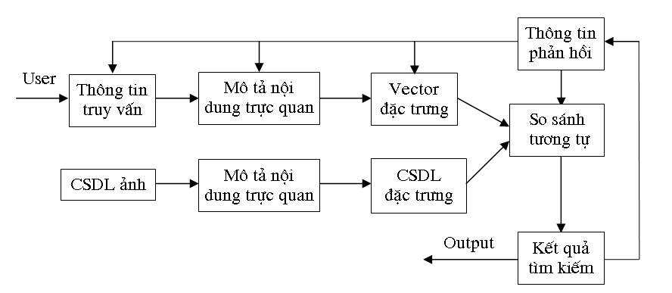

Hình 1.6 Hệ thống tìm kiếm ảnh theo nội dung tiêu biểu

# Một số kỹ thuật tìm kiếm theo nội dung trong cơ sở dữ liệu ảnh

## Ký hiệu mô tả nội dung ảnh

Kí hiệu mô tả nội dung ảnh dùng để biểu diễn nội dung của một ảnh. Các loại đặc trưng mô tả nội dung ảnh đó là màu, kết cấu, hình dạng và mối quan hệ không gian. Một kí hiệu mô tả nội dung ảnh tốt phải bất biến vớ i các phép đổi như xoay, co giãn và tịnh tiến. Kí hiệu mô tả nội dung ảnh có thể là toàn bộ ảnh hay một vùng ảnh.

## Tìm kiếm ảnh dựa vào đặc trưng màu

### Không gian màu

Không gian màu được định nghĩa trong không gian ba chiều, các loại ảnh hiện nay đều sử dụng không gian màu *RGB* để biểu diễn ảnh trong máy tính. Tuy nhiên trong các hệ thống tìm kiếm ảnh theo nội dung, thường sử dụng ha i không gian màu *RGB* và *HSV.*

### Biểu đồ màu

Giả sử ảnh *I* có kích thước là *W*x*H* và *I (i, j)* là giá tr ị màu (sau khi ảnh đã được lượng tử hóa) của điểm ảnh tại vị tr í *(i, j)*, *C = (y1, y2, ..., yM)* là tập hợp các màu biểu diễn ảnh sau khi lượng tử hóa, *ym* là màu thứ *m* của tập các màu lượng tử hóa. Khi đó biểu đồ màu của ảnh *I* kí hiệu là *HI* = { *H*[1], *H*[2], ..., *H*[*M*]} định nghĩa như sau:

*H*I[*m*] $=\sum_{i=1}^{w-1}{\sum_{j=1}^{H-1}{α(I\left(i,j\right), ym}}$), *m=1, ..., M.*

Trong đó *(I(i,j),ym) = 1* nếu *I(i,j)=ym* và = 0 trong trường hợ p còn lại.

### Độ đo khoảng cách của biểu đồ màu

Có nhiều hàm đo khoảng cách của hai biểu đồ màu, trong đó hai dạng dạng hàm cơ bản nhất đó là dạng Minkowski và dạng toàn phương. Công thức cụ thể sau đây với *H* là biểu đồ màu:

* + Dạng *Minkowski*



* + Khoảng cách *City block* hay *Manhattan (với p = 1)*



* + *Khoảng cách Euclid (với p = 2)*

**

# Cài đặt thuật toán tìm kiếm ảnh dựa vào đặc trưng màu

## Cài đặt ứng dụng

Các bước cài đặt ứng dụng bao gồm:

- Thu thập dữ liệu ảnh

- Trích chọn đặc trưng dữ liệu ảnh, lưu vào CSDL

- Chuẩn hóa khoảng cách và xây dựng bảng lược đồ khoảng cách

- Sử dụng lượng đồ khoảng cách để so sánh độ tương tự.

### Cấu trúc của hệ thống:

Chương trình thực hiện tiềm kiếm ảnh xác định trong một thưc mục ảnh được chỉ rõ. Hệ thống được thực hiện qua nhiều giai đoạn: Thu thập dữ liệu ảnh, trích chọn đặc trưng ảnh dữ liệu, lưu ảnh vào csdl, chuẩn hóa đặc trưng ảnh, lưu ảnh vào CSDL đặc trưng phục vụ cho việc truy xuất dữ liệu.

Tính toán độ tương tự

Hiển thị kết quả

Trích chọn đặc trưng

CSDL đặc trưng

Trích chọn đặc trưng

CSDL ảnh

 …..  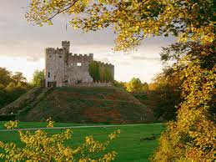….

gg

**1**

**2**

**3**

**4**

Hình 3.1. Cấu trúc hệ thống.

Bước 1. Trích chọn đặc trưng ảnh dữ liệu: Ở phần này ảnh sau khi được thu thập được lưu trữ trong một folder xác định. Các file ảnh được đưa vào quá trình tiền xử lý ảnh bước 1. Hệ thống sẽ đọc dữ liệu từng ảnh và trích xuất đặc trưng mầu sác cho ảnh. Dữ liệu nội dung ảnh sẽ được tổng hợp lưu trữ vào CSDL ảnh, Các đặc trưng ảnh thu thập được sẽ được lưu trữ vào csdl đặc trưng. Các đặc trưng ảnh được tiến hành tiền xử lý mức 1 để đưa ra một đặc trưng đại diện cho mỗi ảnh trong csdl. Các ảnh trong CSDL được đánh chỉ mục để tiện cho việc truy vấn.

Bước 2. Trích chọn đặc trưng ảnh tìm kiếm: Ảnh tìm kiếm sẽ được trích chọn đặc trưng ảnh, và tiến hành tiền xử lý đặc trưng thu thập được, đư ra đặc trưng đại diện cho ảnh tìm kiếm.

Bước 3.Tính toán độ tương tự: Từ đặc trưng đại diện cho ảnh tìm kiếm, đặc trưng này sẽ được đưa vào xử lý tính toán độ tương đồng với những ảnh trong csdl. Đầu ra của kết quả là dánh sách ảnh và độ tương tự với so với ảnh đã lựa chọn.

Bước 4. Hiển thị kết quả: Kết quả sẽ được xắp xếp tăng dần của khoảng cách. Ảnh nào có khoảng cách ảnh bằng 0 chính là ảnh cần tìm. Hệ thống đưa thêm danh sách những ảnh có độ tương tự về khoảng cách nhở hơn 100. Kết quả được hiển thị trong danh sách kết quả, người dùng có thẻ chọn ảnh để phân tích biểu đồ mầu của các ảnh kết quả.

Các thành phần cơ bản:

Cơ sở dữ liệu ảnh (CSDL ảnh): Thành phần ảnh phục vụ tìm kiếm. Ảnh được lưu trữ trong ỗ cứng trên thư mục ảnh xác định. Dữ liệu ảnh dạng cấu trúc, được lưu trữ trong file định dang json, được lưu trữ trong cùng thư mục ảnh.

Cơ sở dữ liệu đặc trưng: Dữ liệu đặc trưng của ảnh được trích chọn, chuẩn hóa và lưu trữ vào file định dạng json, được lưu trữ trong cùng thu mục ảnh.

|  |  |
| --- | --- |
| Tên file | Mô tả |
| DataDistance.json | File dữ liệu đăc trưng ảnh. |
| DataFile.json | File chứ dữ liệu của ảnh. |

Bảng 3.1. CSDL file lưu trữ ảnh và đặc trưng ảnh.

### Trích chọn đặc trưng dữ liệu ảnh.

Ứng dụng sử dụng các đặc trưng mầu sắc làm đại diện đặc trưng cho ảnh. Các đặc trương của anh gồm:

|  |  |  |
| --- | --- | --- |
| STT | Đặc trưng | Mô tả |
| 1 | Biểu đồ mầu đa mức xám (Histogram) | Đặc trưng thể hiện mầu trung bình của 3 mầu sắc RGB |
| 2 | Biểu đồ mầu đỏ | Đặc trưng mầu thể hiện cho mầu đỏ |
| 3 | Biểu đồ mầu tích lũy (Frequency) | Đặc trưng mầu tích lũy của mầu RGB. |
| 4 | Biểu đồ mầu phần tư ảnh thứ 1 của ảnh | Đặc trưng biểu đồ mầu phàn tư thứ nhất. |
| 5 | Biểu đồ mầu phần tư ảnh thứ 2 của ảnh | Đặc trưng biểu đồ mầu phàn tư thứ hai. |
| 6 | Biểu đồ mầu phần tư ảnh thứ 3 của ảnh | Đặc trưng biểu đồ mầu phàn tư thứ ba. |
| 7 | Biểu đồ mầu phần tư ảnh thứ 4 của ảnh | Đặc trưng biểu đồ mầu phàn tư thứ tư. |

Bảng 3.2. Các đặc trưng sử dụng trong ảnh.

Mỗi ảnh đưa vào hệ thống được trích chọn các đặc trưng trên và tiến hành tiền xử lý đặc trưng để đưa ra đặc trưng đại diện cho ảnh. Đăc trưng đại diện cho ảnh được tổng hợp theo công thức (Y= 2H+ R+ F+P1+P2+P3+P4) trong đó Y là giá trị thu được, H vector đặc trưng mầu đa mức xám RGB, R vector đặc trưng mầu đỏ, F vector đặc trưng cho biểu đồ mầu tích lũy, P1, P2, P3, P4 là các đặc trưng mầu cục bộ tại các phần từ 1, 2, 3, 4 của ảnh. Đặc trưng ảnh histogram được tổng hợp trên 3 mầu RGB lấy trung bình theo công thức (R + G+ B)/3

### Xây dựng bảng lược đồ khoảng cách

Sử dụng bất đẳng thức tam giác tạo bảng lược đồ khoảng cách. Phần xử lý được thực hiện offline. Dữ liệu bảng được lưu trữ vào CSDL để phục vụ tìm kiếm truy xuất ảnh. Từ danh sách ảnh trong CSDL ảnh. Chọn 2 ảnh đầu tiên làm ảnh đối sánh và tiến hành đo khảng cách các ảnh với 2 ảnh đã chọn. Kết quả là bảng lược đồ khảng cách của các ảnh. Các ảnh được đánh chỉ mục trước khi trích chọn đăc trưng vì vậy lược đồ khoảng cách này theo chi mục của các ảnh. Dữ liệu lược đồ khảng cách được lưu trữ trong CSDL file DataDistance.json.

### So sánh độ tương tự

Ảnh truy vấn sau khi được trích chọn đặc trưng sẽ được đối sánh với 2 ảnh đại điện và tính khoảng cách theo bất đẳng thức tam giác. Kết quả là dánh sách khoảng cách của ảnh truy vấn so với ảnh trong CSDL. Kết quả được xắp xếp tăng tần khoảng cách. Giá trị khoảng cách bằng 0 chính là ảnh cần tìm.

## Các bài toán trong histogram

### Bài toán ảnh mầu có cùng biểu đồ historram khác về nội dung.

Vấn đề 1: Với các ảnh có cùng biểu đồ histogaram nhưng nội dung ảnh khác nhau. Với những ảnh này các đặc trưng phân bố trên mỗi vùng ảnh là khác nhau, nhưng bố cục toàn cục là giống nhau.

Giải pháp 1: 1. Sử dụng thêm đặc trưng mầu đỏ để xác định phân bố mầu đỏ của ảnh nhằm phân biệt ảnh tốt hơn, 2. Sử dụng đặc trưng biểu đồ mầu tích lũy, thể hiện sự phân bố mầu trên toàn cực ảnh. Đặc trưng này chủ đạo trong việc phân biệt các ảnh có biểu đồ mầu giống nhau.

### Bài toán ảnh mầu đen trắng có cùng phân bố mầu.

Vấn đề 2: Cùng xem sét các ảnh dưới đây.

  

Hình 3.3. Ảnh đen trắng có cùng biểu đồ mầu.

Các ảnh trên là ảnh đen trắng mầu đại diện cho ảnh lầ (0,0,0) và (255,255,255) vậy có 2 giá trị là 0 và 255 là có giá trị trên biểu đồ mầu. Nếu sử dụng biểu đồ mầu thông thường thì các ảnh trên cho cùng một giá trị, khảng cách của các ảnh là 0.

Giải pháp 2: Ảnh được chia làm 4 phần tư và được tách đặc trưng phân bố ảnh trên mỗi đặc trưng của ảnh. Phân bố mầu sắc trên mỗi phần tư là khác nhau. Đặc trưng này giúp phân biệt ảnh trên. Thực nghiêm sử dụng đặc trưng P1, P2, P3, P4 làm đặc trưng phân tư trên mỗi ảnh.

## Kết quả thực nghiệm.

### Thực hiện tìm kiếm ảnh đen trắng trên đặc trưng histogram.

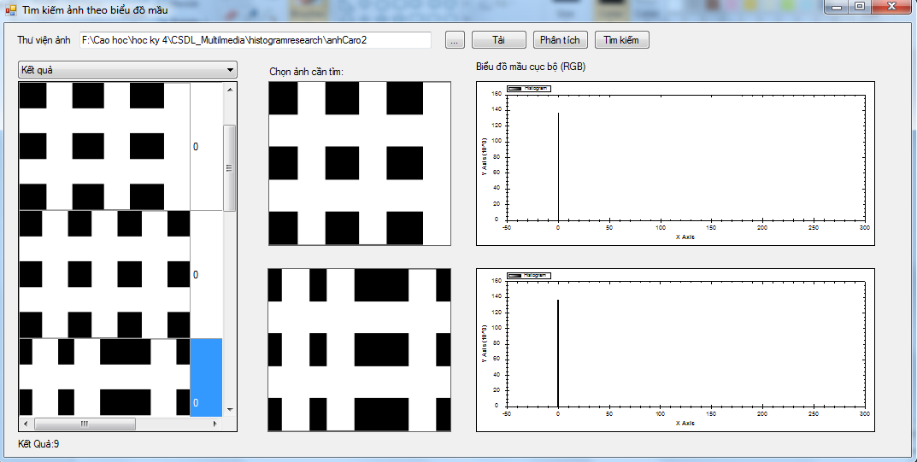

Kết quả cho độ khoảng cách các ảnh là 0. Và có tới 9/11 ảnh thuộc thư mục anh Caro2. Có khoảng cách là 0. Trên biểu đồ histogram gia trị thể hiện là giá trị duy nhất cột 0. Biểu đồ mầu tích lũy của ảnh có dạng:

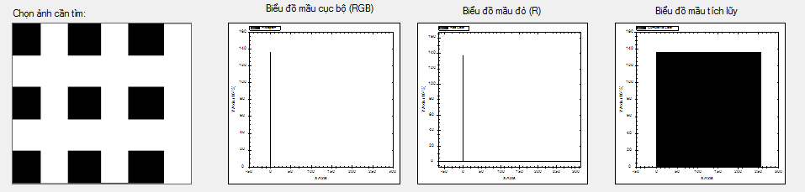

Trên hình ảnh ta thấy nếu dựa vào thuộc tính biểu đồ mầu histogram và mầu tích lũy thì chúng ta khó có thể tìm kiếm trinh xác ảnh cần tìm.

Giải pháp thêm các thuộc tính phân bố mầu trên các phần tư ảnh cho kết quả sau:

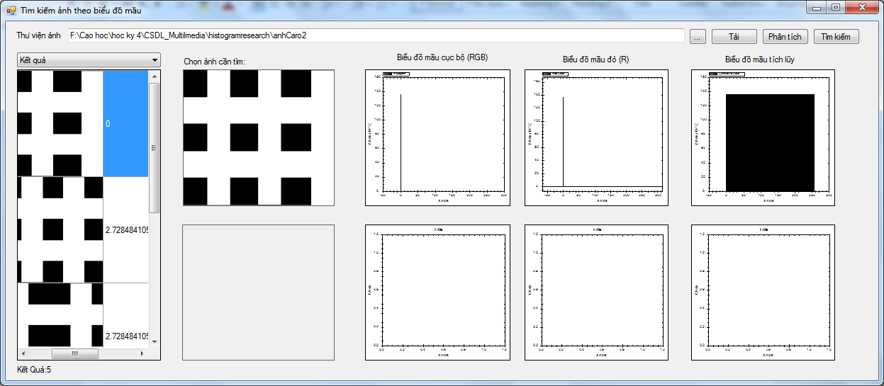

Quan sát trên kế quả ta thấy có 5/11 kết quả phù hợp[1]. Trong đó đã tìm chính xác ảnh cần tìm với khoảng các 0 (cho 1 kết quả). Vậy việc áp dụng thêm thuộc tính mầu histogram ở các phần tư của ảnh đã giúp cho việc phân biệt ảnh có cùng biểu đồ mầu.

## Kết quả thực nghiệm.

Chúng tôi đã sử dụng nhiều đặc trưng mầu sác trên mỗi ảnh để hỗ trợ cho quá trình tìm kiếm ảnh dự trên biểu đồ mầu sắc (RGB). Ứng dụng đã tìm chính xác ảnh cần tìm so với việc thực hiện trên mỗi đặc trưng mầu histogram. Giải quyết 2 bài toán kinh điển của tìm kiếm ảnh dự vào đặc trưng mầu. Ngoài ra ứng dụng còn đưa ra các gợi ý về các ảnh có thể là kết quả cho người dùng đánh giá.

# Kết luận

Bài tiểu luận đã giới thiệu một số kỹ thuật cơ bản tìm kiếm ảnh theo nội dung sử dụng các đặc trưng trực quan. Các đặc trưng trực quan thường được sử dụng trong các hệ thống tìm kiếm là màu sác, kết cấu và hình dạng. Đặc trưng màu được biểu diễn bởi biểu đồ màu và *moment* màu trong một không gian màu nào đó, chẳng hạng như *RGB*, *HSV*, v.v….

Luận văn đã cài đặt thành công một số kỹ thuật tìm kiếm dựa vào đặc trưng trực quan đã nêu trên. Đối với đặc trưng màu, cài đặt theo biểu đồ mầu RGB. Kết quả tìm kiếm theo đặc trưng màu rất khả quan. Một vấn đề còn tồn tại trong bài tiểu luận này là chưa đánh giá được hiệu suất tìm kiếm của phương pháp đã giới thiệu ở trên.

Hướng nghiên cứu tiếp theo sẽ tìm hiểu thêm các kỹ thuật về tìm kiếm ảnh theo nội dung. Tích hợp các kỹ thuật đặc trưng trực quan này với nhau để cải thiện hiệu quả tìm kiếm. Tổ chức các đặc trưng của ảnh thành một *CSDL* đặc trưng để giảm thời gian tìm kiếm.

# Tài liệu tham khảo

## Tài liệu tiếng việt

[1] Dương Hoàng Huyên (2005) – Một số kỹ thuật tìm kiếm ảnh theo nội dung trong cơ sở dữ liệu đa phương tiện, Luận văn thạc sỹ - trường Đại học công nghệ.

## Tài liệu tiếng anh

[1] **Discovering Association Rules based on Image Content,**

Carlos Ordonez & Edward Omiecinski,

College of Computing Georgia Institute of Technology Atlanta, Georgia, USA

[2] **Data mining, multimedia, soft computing, and bioinformatics,**

Sushmita Mitra & Tinku Achaya

[3]

1. Kết quả với khoảng cách thu được nhỏ hơn 100.